

**TISKOVÁ ZPRÁVA**

8. října 2018

**široké možnosti BIM: pohled do „vnitřností“ administrativní budovy Nekázanka 11**

**Stavebnictví 4.0 neboli digitalizace ve stavebnictví se nese v duchu progresivní technologie BIM, která skýtá široké možnosti uplatnění a úspor nákladů, času i lidských zdrojů. Jednou z velkých předností navrhování v BIM je 3D model a s ním spojená příležitost prezentovat navrhované objekty v rozšířené realitě, která zásadním způsobem usnadňuje komunikaci mezi všemi účastníky stavebního procesu. Jakým způsobem jednotlivé profese s BIM modelem pracují a jaký je skutečný pohled do útrob nového projektu? Vše si lze ideálně představit na konkrétním příkladu generální rekonstrukce administrativní budovy Nekázanka 11 v historickém centru Prahy. Za použití BIM při přípravě a realizaci stavby získal aktuálně autor projektu studio di5 architekti inženýři zvláštní cenu Nadace pro rozvoj architektury a stavitelství a czBIM v soutěži Stavba roku 2018.**

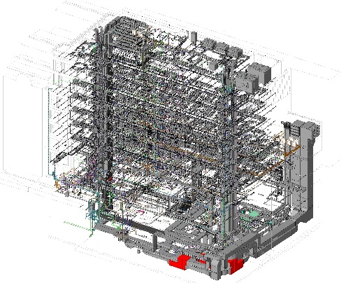Model BIM byl využit od počáteční projektové fáze až po zpracování dokumentace skutečného provedení stavby a je připraven pro správu budovy. Nyní se zpracovávají postupy, které umožní co nejefektivnější použití BIM modelu přímo při správě. Hledá se užitečný nástroj pro podporu Facility Managementu. Jednou z možností je využití on-line aplikace Bim.Point, která sloužila jako jeden z komunikačních prostředků pro výměnu informací o BIM modelu už při práci návrhového týmu.

Nekázanka 11, nově zrekonstruovaná administrativní budova třídy A, se nachází v Praze 1 na Novém Městě. Objekt je součástí klasické blokové zástavby, přičemž je situován v úzké ulici Nekázanka propojující frekventovanou komunikaci Jindřišská s pěší zónou Na Příkopě. Vítězem architektonické soutěže na rekonstrukci původní budovy ze 70. let od architekta Zdeňka Kuny se stal ateliér di5 architekti inženýři, který se specializuje na projektování s využitím BIM technologie. Zadání soutěže znělo jasně: vybourání objektu stávající administrativní budovy na nosnou konstrukci a při zachování původního objemu navrhnout moderní administrativní budovu nejvyššího standardu.

**Střídmé řešení v elegantním stylu zbytečně nekontrastuje se sousedními historickými domy**

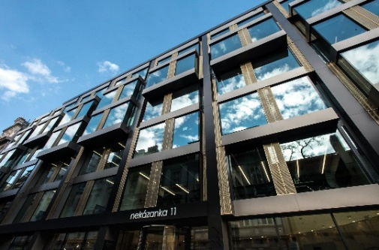Základní architektonický a dispoziční koncept z dílny studia di5 architekti inženýři byl v průběhu času doplněn designem fasád a interiéru 1. a 9. nadzemního podlaží v rukopisu ateliéru Morix a dispozičním členěním a designem kancelářských prostor 2. až 8. nadzemního podlaží od Studia Perspektiv. Vzájemná spolupráce podpořená dalšími umělci jako zahradními architekty Ateliéru Partero či designéry uskupení Plechárna vytvořila - spolu s progresivním investorem a dlouhou řadou profesionálních inženýrů a dodavatelů - jedinečnou realizaci náročné rekonstrukce v centru Prahy.

Uliční fasáda byla navržena v duchu redesignu původního autorského řešení prof. Zdeňka Kuny. Hmotově a členěním navazuje na původní architektonickou kompozici pláště budovy členěného horizontálně i vertikálně v pravidelném geometrickém rastru s plasticky předstupujícími prosklenými bloky arkýřů, které jsou výškově gradovány, a s druhým plánem svislých nosných sloupů tvořících základní kompoziční vertikální rastr. Na úrovni terénu se nachází vstupní foyer pro administrativní část objektu s bistrem přístupným i veřejnosti, konferenční centrum, 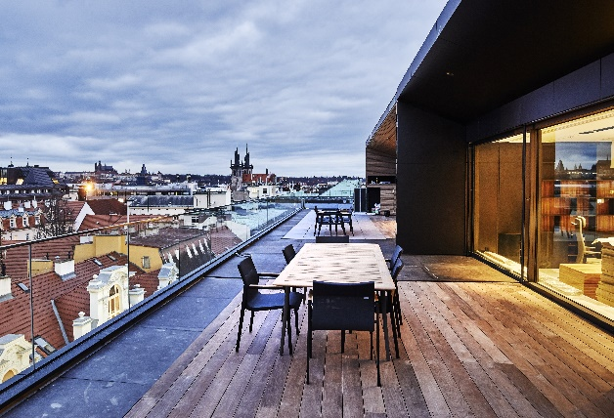restaurace a vjezd do garáží. Druhé až deváté podlaží jsou vyhrazeny čistě administrativě. Blok toalet je umístěn ve středové sekci v návaznosti na výtahy a umožňuje podlaží dělit na větší počet samostatně přístupných jednotek. V rámci každého podlaží je k dispozici také relaxační zóna, třetí a sedmé podlaží je rozšířeno o pobytovou střešní terasu, a deváté, původně čistě technologické podlaží, nabízí exkluzivní administrativní prostory s panoramatickým výhledem na historické jádro Prahy. V rámci podzemního parkingu nechybí kolárna se zázemím pro cyklisty.

**Využití BIM modelu od projektové fáze až po provedení stavby v praxi**

Rozsáhlou a náročnou rekonstrukci, navíc v historickém centru Prahy, se podařilo dokončit bez zbytečných komplikací také díky BIM technologii. *„Již v architektonické studii byl objekt vymodelován a používán jak ke generování půdorysů a řezů, tak pro přípravu architektonických vizualizací. Všechny návrhové fáze - stávající stav, bourání a nové konstrukce, byly řešeny v jednom společném datovém modelu, což se ukázalo jako velmi přínosné pro koordinaci a zároveň bylo efektivní pro vytváření výkresových dokumentací jednotlivých výstavbových fází. Navíc jednou vytvořená geometrie v Revitu byla také pomocí exportu použita do statických výpočetních modelů,“* komentuje hlavní inženýr projektu Filip Hegner z  di5 architekti inženýři.

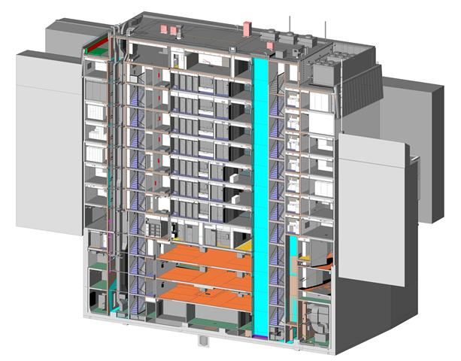Rekonstrukce objektu byla poměrně složitá mimo jiné proto, že z původní stavby mnoho nezůstalo. Komunikaci mezi investorem a architekty zásadně usnadnila prezentace navrhovaného projektu právě s využitím 3D BIM modelu, která investorovi umožnila doslova se „projít“ jednotlivými interiéry a představit si budoucí podobu objektu v kontextu celé lokality. *„V podrobnějších fázích zpracovávání dokumentace pro stavební povolení a provedení stavby byli navíc zapojeni i profesní specialisté se svými částmi projektu zpracovanými pomocí BIM nástrojů, s kterými probíhala vzájemná spolupráce a koordinace projekčních částí on-line díky sdílení jednotlivých profesních modelů prostřednictvím RevitServeru. Výstupy byly průběžně prezentovány investorovi jak tradičně tak i s využitím 3D BIM modelu. Průběžné změny byly neustále zapracovávány napříč všemi modely,“* uvádí Filip Hegner.

**Celková investice ve výši cca 400 milionů korun si vyžádala důkladnou přípravu**

Trochu vyšší pracnost v prvotních fázích projektu převážily výhody kvalitního a dobře zkoordinovaného projektu, které zamezily vzniku zbytečných kolizí a umožnily efektivní řízení stavby, což potvrdil i generální dodavatel společnost Subterra. *„Stavbaři se přitom potýkali s řadou nelehkých úkolů. Výstavbu ztěžoval již samotný úzký profil jednosměrné ulice Nekázanka. Kromě toho byl interiér částečně definován nízkou konstrukční výškou původního objektu, takže z důvodu zachování maximální světlé výšky samotných kanceláří jsou veškeré technologické rozvody vedeny převážně ve vnitřním traktu hygienického zázemí a komunikačních koridorů, v úzkém prostoru nad pásy demontovatelných kazet sníženého kovového podhledu. Dále musely být ve velkém rozsahu sanovány stávající železobetonové konstrukce, a to jak místy plošně, tak také muselo být použito 3 300 metrů uhlíkových lamel pro zesílení a stabilizaci železobetonových stropů. A ve výčtu by bylo možné pokračovat dále,“* říká Filip Hegner.

**S BIM modelem nebude údržba a správa nemovitosti černou dírou na peníze**

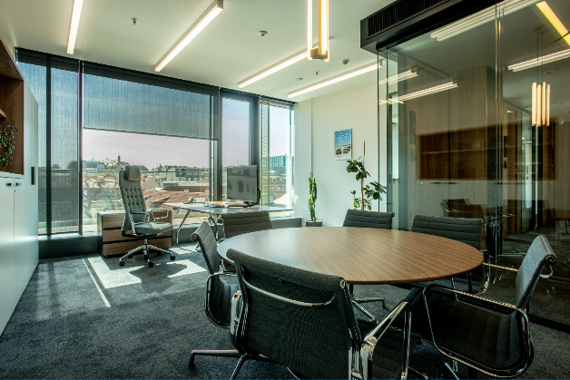Na pracovníky ve Facility Managementu jsou kladeny vysoké nároky, a to nejen při zajišťování bezpečnosti a provozu budovy, ale také v souvislosti s požadavky stanovenými zákonem. BIM model je v tomto směru velkým pomocníkem, jelikož představuje důležitý zdroj informací o „každém použitém šroubku“, rozmístění jednotlivých rozvodů a plánovaných revizích. Aby byl BIM model pro účely Facility Managementu efektivně využitelný, je nutné na počátku stanovit požadavky zadavatele na formát, strukturu a výstupy BIM projektu v tzv. BIM Execution Planu neboli BEPu. Facility manažeři pak pomocí BIM dat provádí kontrolu skutečného provedení stavby a dále využitím těchto dat zavádí nové postupy práce při správě budovy. Bim.Point tým poskytuje v těchto činnostech plnou podporu.

Nekázanka 11 byla zkolaudována koncem listopadu 2017 a veškerá data potřebná pro efektivní údržbu a správu má již připravena, byť se neshromažďovala během realizace, jak by podle ideálního scénáře mělo být. *„Proces zpětného sběru všech informací o skutečně zabudovaných prvcích byl pro všechny účastníky zcela nový a kvůli tomu i náročný, nicméně díky úsilí zejména vlastníka a správce budovy se tento nelehký úkol podařilo zvládnout. Nekázanka 11 se zřejmě stane prvním objektem v České republice, na kterém bude kompletní BIM model pro Facility Management využíván. V následujících letech bude zajímavé sledovat, k jakým úsporám a dalším pozitivním efektům jeho nasazení povede,“* dodává na závěr Filip Hegner.

**Základní informace o administrativní budově Nekázanka 11:**

|  |  |
| --- | --- |
| **Autor:** | di5 architekti inženýři – Filip Hegner, Martin Votřel, Tereza Vaňková, Tomáš Vyšohlíd, Slávka Gallovičová, Jan Volejník (spolupráce se společnostmi Optimal Engineering, Minet, Morix, Perspektiv a kol.) |
| **Projektant:** | di5 architekti inženýři |
| **Dodavatel:** | Subterra a.s. |
| **Investor:** | HTL SERVIS spol. s r.o. |

**video s BIM modelem ke zhlédnutí:** <https://www.youtube.com/watch?v=A61z16JCfFY>

[www.di5.cz](http://www.di5.cz)  
[www.bim-point.com](http://www.bim-point.com)

*Architektonický ateliér* ***di5 architekti inženýři s.r.o.*** *vznikl v roce 1997. Tvoří ho architekti a inženýři, kteří úzce spolupracují v průběhu všech fází nového projektu. Společně se zabývají přípravou koncepce a návrhem projektu i následným řízením stavby a dohledem nad stavebními pracemi. Realizují projekty z oblastí rodinné a bytové zástavby, administrativních komplexů i občanské vybavenosti a využívají k projektování BIM technologie. Nejvýznamnějšími realizacemi jsou například budova hlavní správy společnosti ČEZ a.s., rezidenční projekty Vivus Uhříněves a Terasy Strašnice nebo dostavba v areálu Philip Morris. Mezi klienty patří také Škoda Auto, Národní divadlo v Praze či developerské společnosti VCES - člen mezinárodní skupiny Bouygues Construction, Skanska, Vivus a další.*

***Bim.Point*** *je cloudový on-line nástroj pro práci s BIM modelem staveb vyvinutý společností di5.Tech (dceřiná společnost di5 architekti inženýři s.r.o.). Funguje nejen jako prohlížeč 3D modelu, ale také efektivně pracuje se všemi informacemi o projektu. Umožňuje data intuitivně číst, vyhledávat, třídit, exportovat a nabízí možnost vést evidenci informací a dokumentů připojených k jednotlivým stavebním prvkům. Tento nástroj pracuje s mezinárodně podporovaným datovým formátem IFC pro výměnu dat ve stavebnictví. Byl vyvinut pomocí open source technologií a je zcela nezávislý na softwaru, ve kterém byla data projektu vytvořena.* ***V letošním ročníku soutěže Známka kvality získal Bim.Point čestné uznání za inovace v kategorii Výrobek – technologie pro stavebnictví a architekturu 2018.***

**Pro více informací kontaktujte:**

**Crest Communications**

Denisa Kolaříková Kamila Čadková

[denisa.kolarikova@crestcom.cz](mailto:denisa.kolarikova@crestcom.cz) [kamila.cadkova@crestcom.cz](mailto:kamila.cadkova@crestcom.cz)

mobil: 731 613 606 mobil: 731 613 609